班级动态(4.9）
一、来园基本情况
来园人数：应到30人，实到20人，1人病假，9人参与亲子游活动。
儿童（男孩） | 来园情绪 | 自主放物品 | 自主早点 | 儿童（女孩） | 来园情绪 | 自主放物品 | 自主早点
王秋逸 | 亲子游 |  |  | 肖妙青 | √ | √ | √
纪苏晨 | √ | √ | √ | 嵇羽晞 | 亲子游
赵夏冉 | 亲子游 |  |  | 管亦星 | √ | √ | 来园较晚
白新奇 | √ | √ | √ | 陈怡何 | 亲子游
丁载誉 | √ | √ | √ | 陈艺茹 | √ | √ | √
杨言希 | √ | √ | √ | 刘佩琦 | √ | √ | √
樊晏清 | √ | √ | √ | 朱柯逸 | √ | √ | √
邵祉琛 | √ | √ | √ | 胡欣芮 | 亲子游
刘与一 | 亲子游 |  |  | 李梦兮 | 亲子游
蔡镇远 | √ | √ | √ | 张心愉 | 亲子游
崔子瑜 | √ | √ | √ | 徐佳一 | √ | √ | √
陶书宇 | 亲子游 |  |  | 曹婳 | √ | √ | √
李一凡 | √ | √ | √ | 顾一冉 | √ | √ | √
冯子乐 | √ | √ | √ | 朱天文 | 请假 | 请假 | 请假
孔梓睿 | √ | √ | √ | 黄雅萌 | √ | √ | √

二、户外活动
今天天气晴好，我们一起在滑滑梯上享受运动和游戏的快乐。
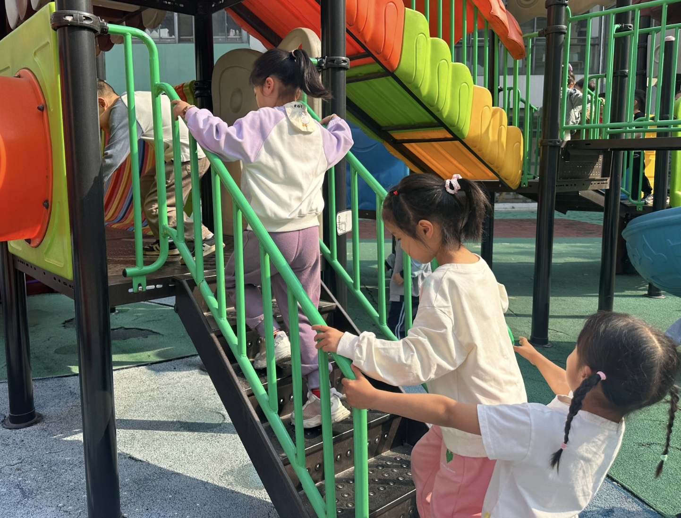 | 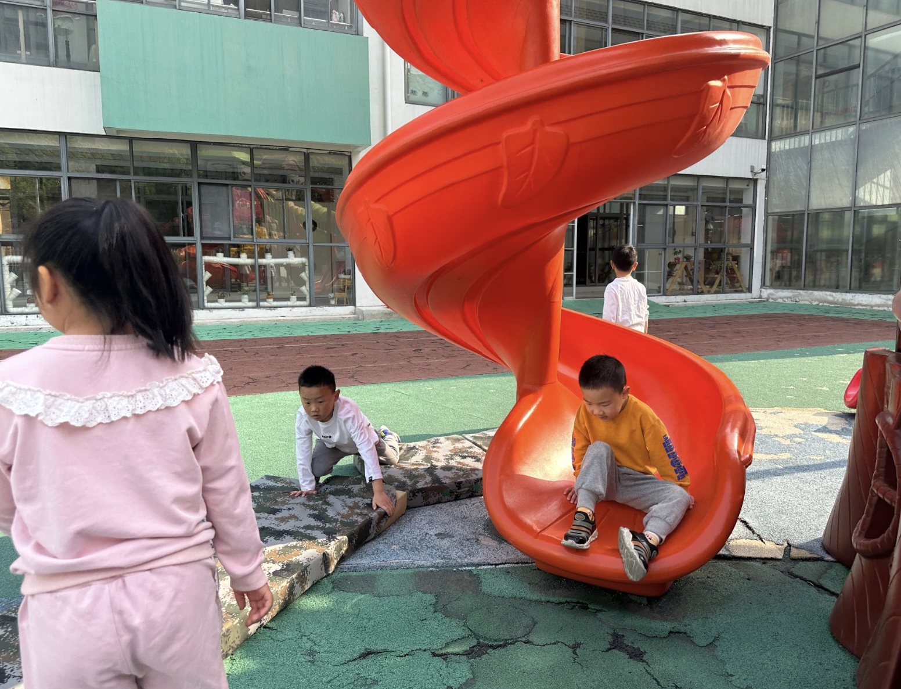 | 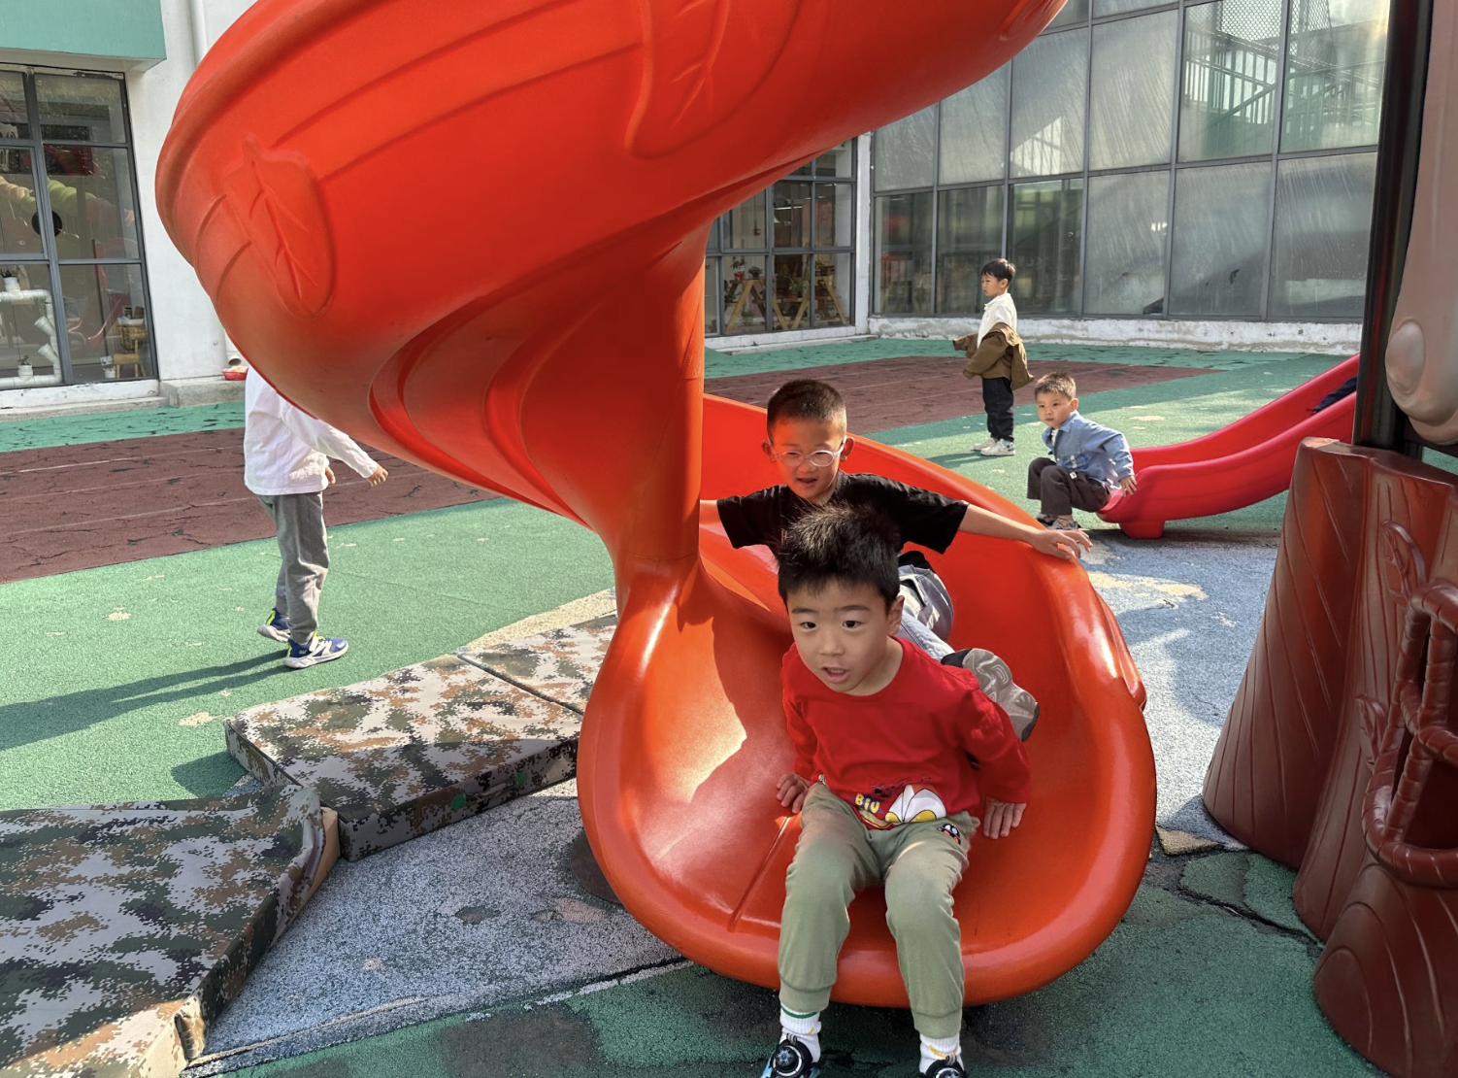
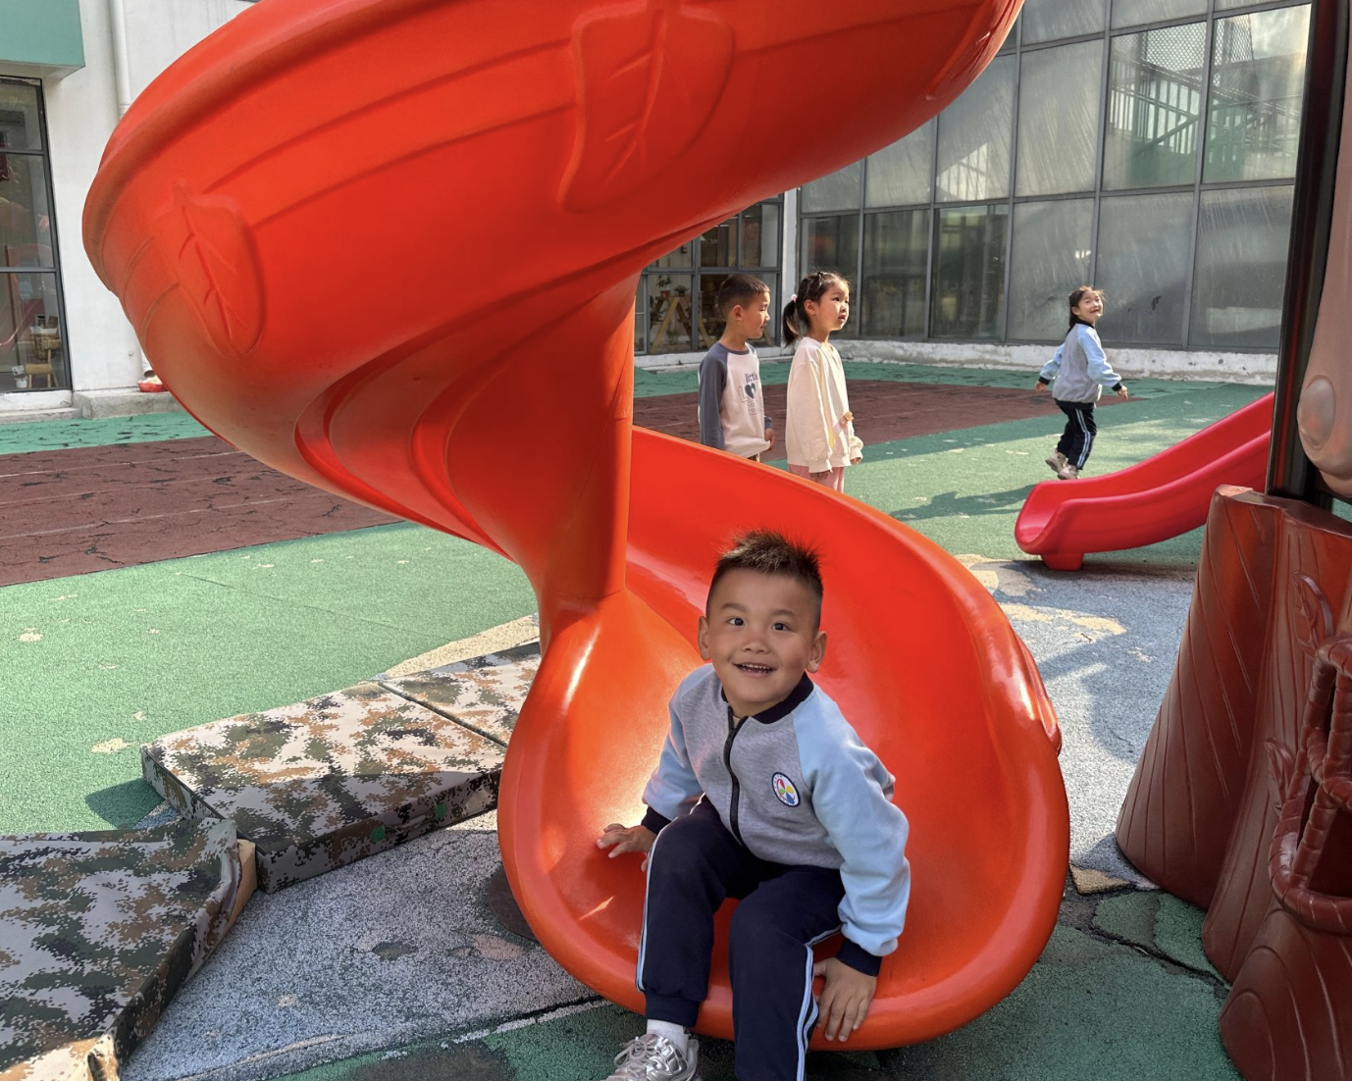 | 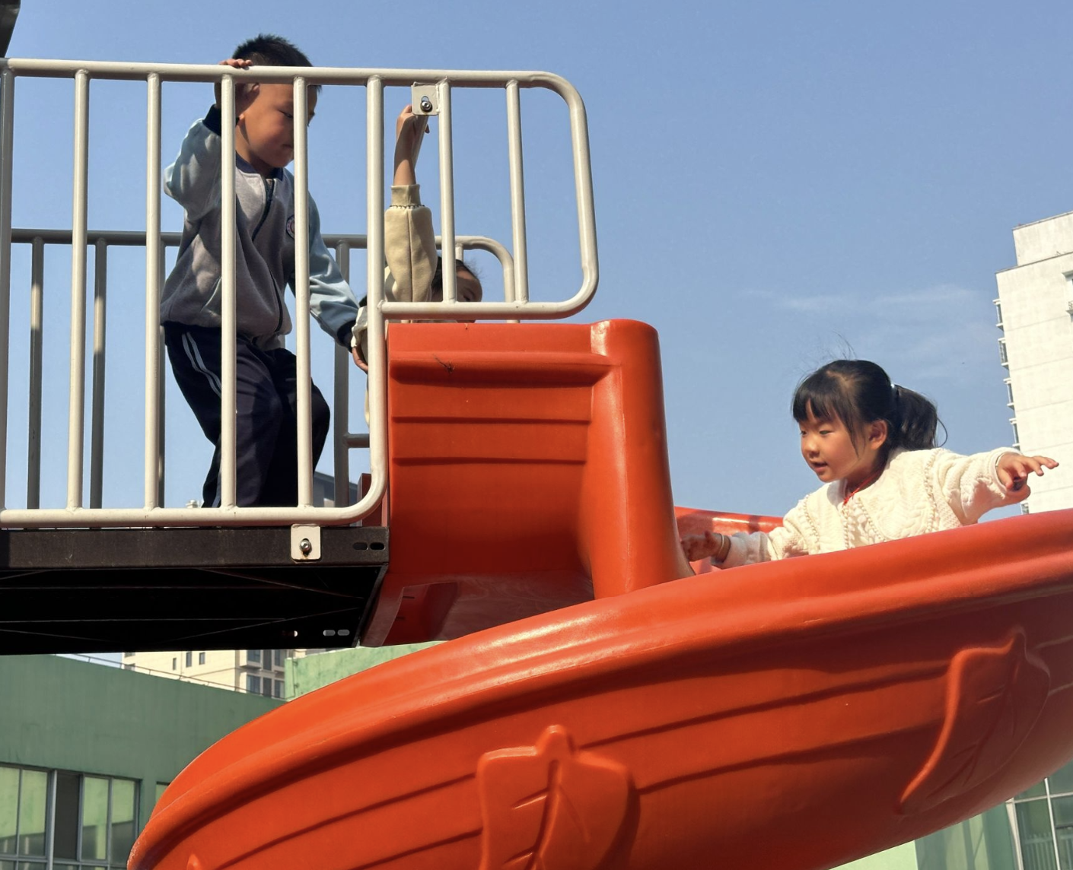 | 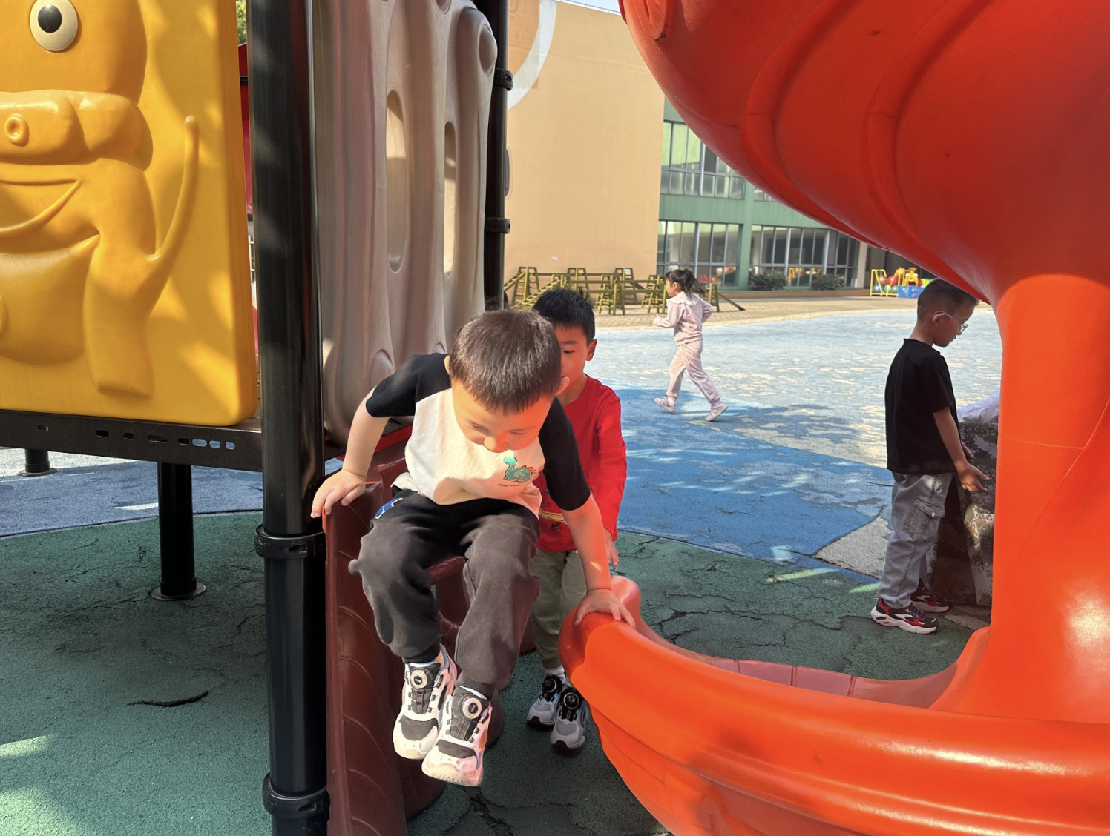

三、集体活动
面条在我们日常饮食中扮演着重要角色，是我们比较喜欢吃的种食物。种类丰富多彩，花样繁多。有西红柿鸡蛋面，红烧牛肉面等等。那么，今天我们就来画一碗香喷喷流口水的面条。今天在绘画中，小朋友们表现的拉面在线条上丰富而不杂乱，流畅的线条生动地体现出了面条或蓬松或劲道的美感，加上美味的食材使作品呈现出浓浓的装饰美感与生活气息。。
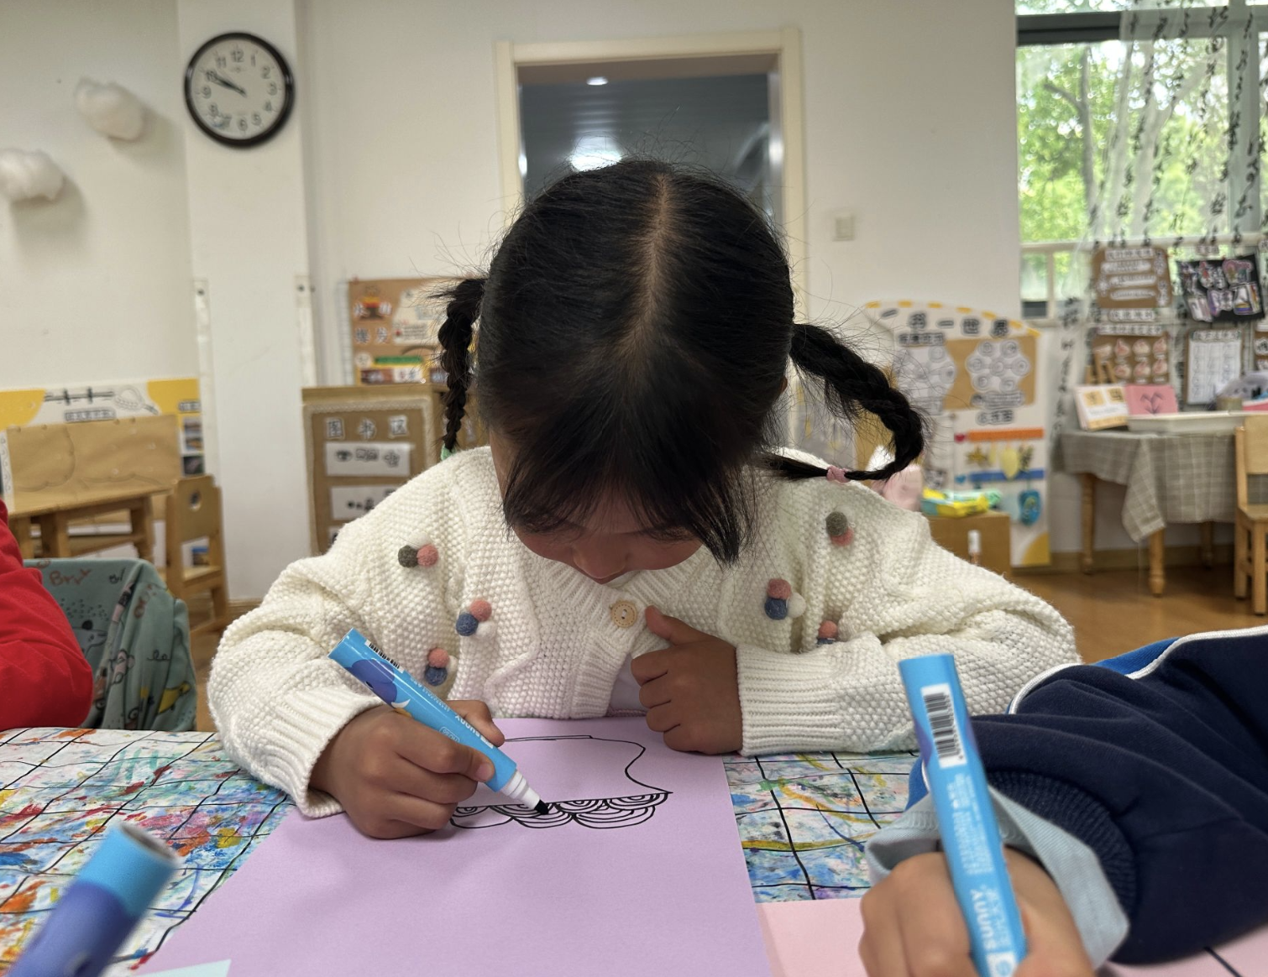 | 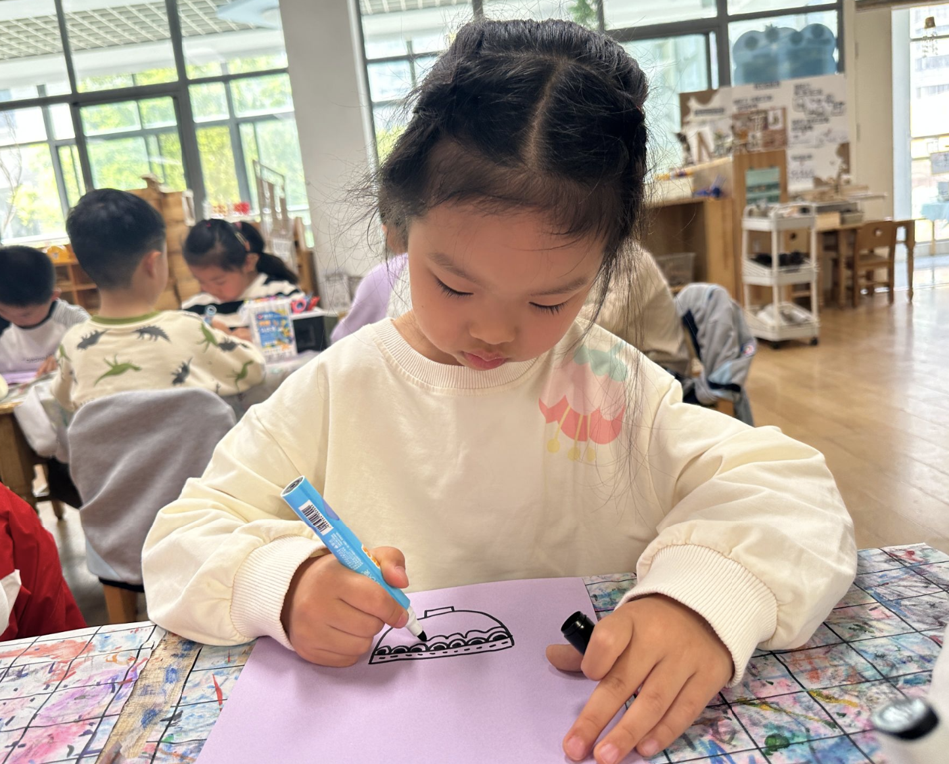 | 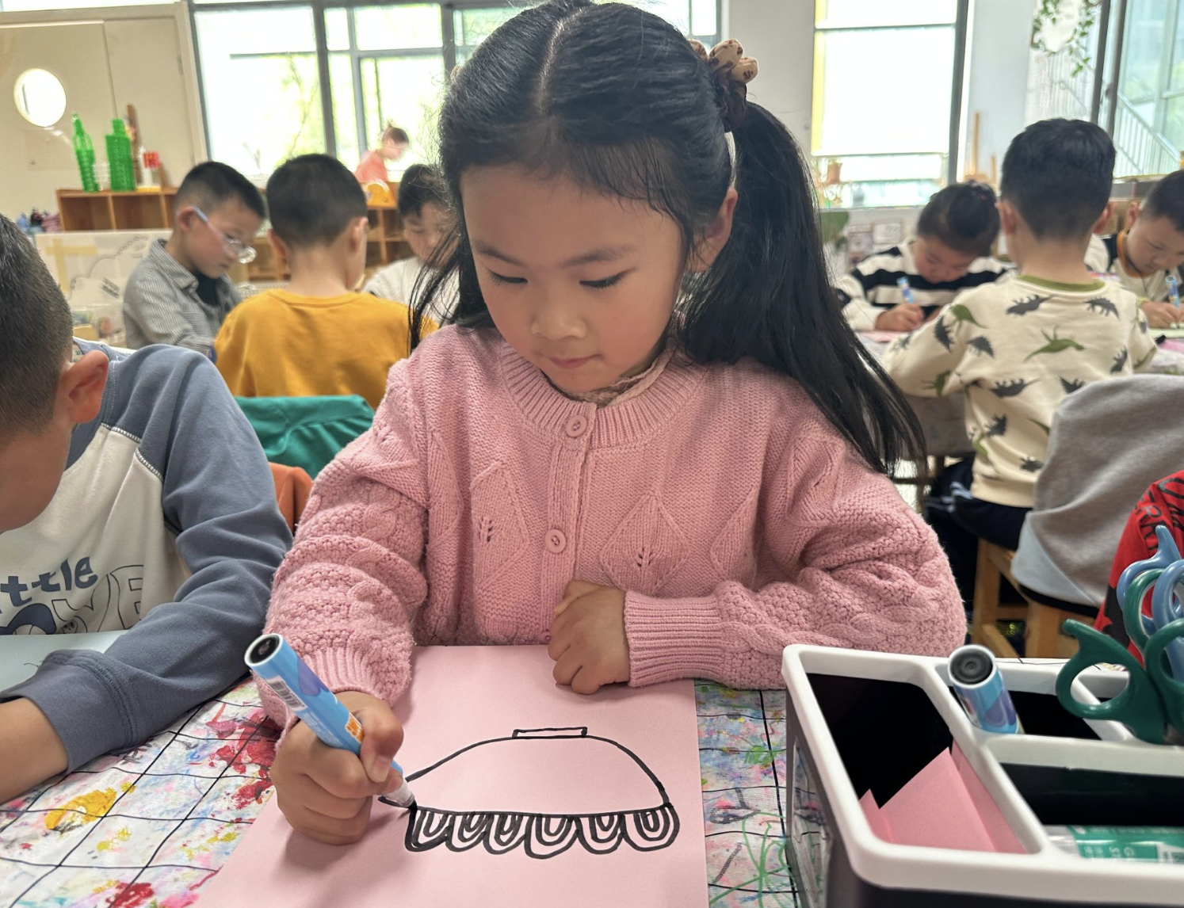
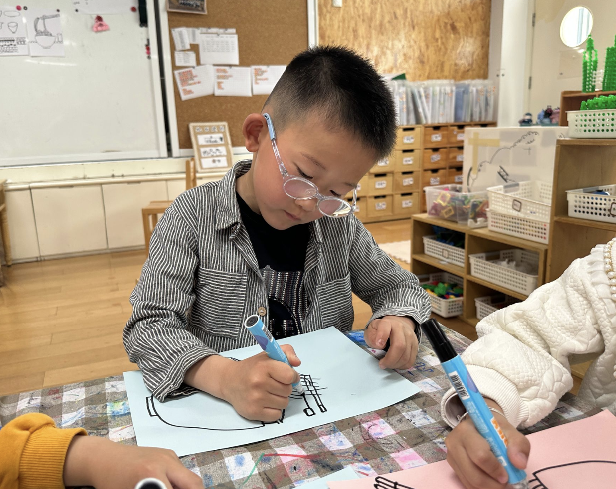 | 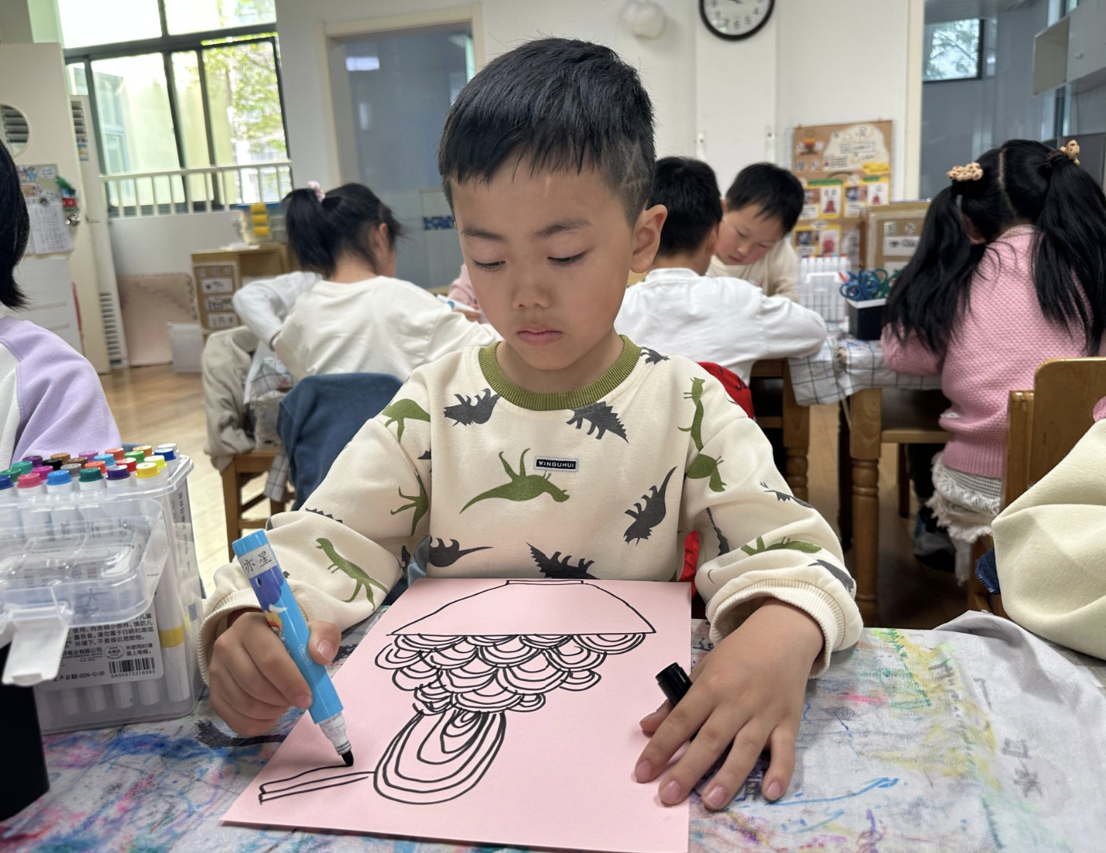 | 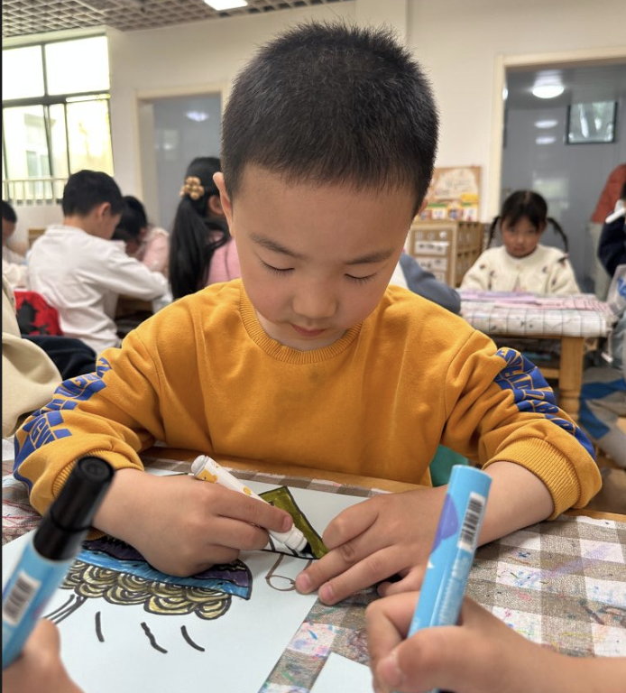
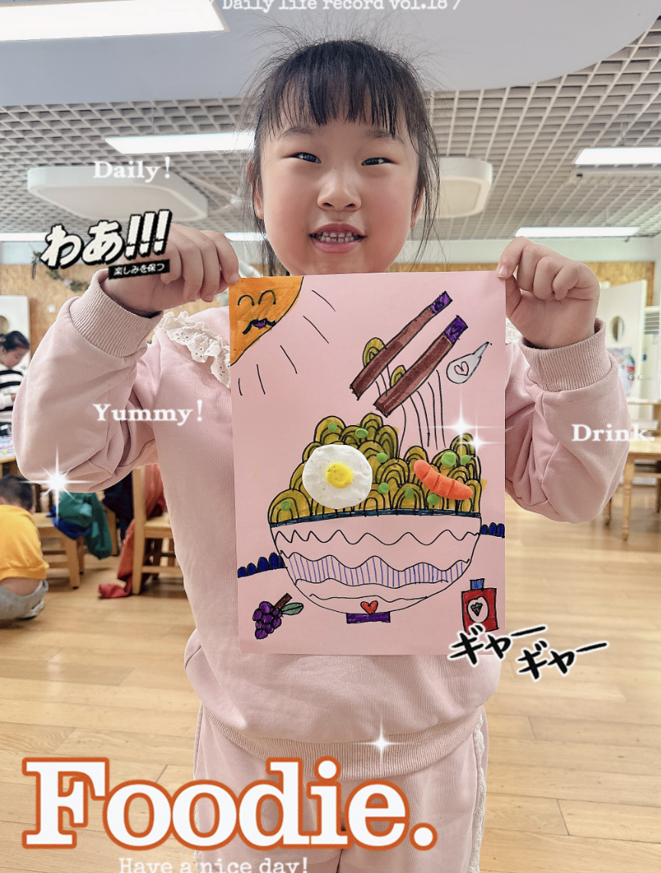 | 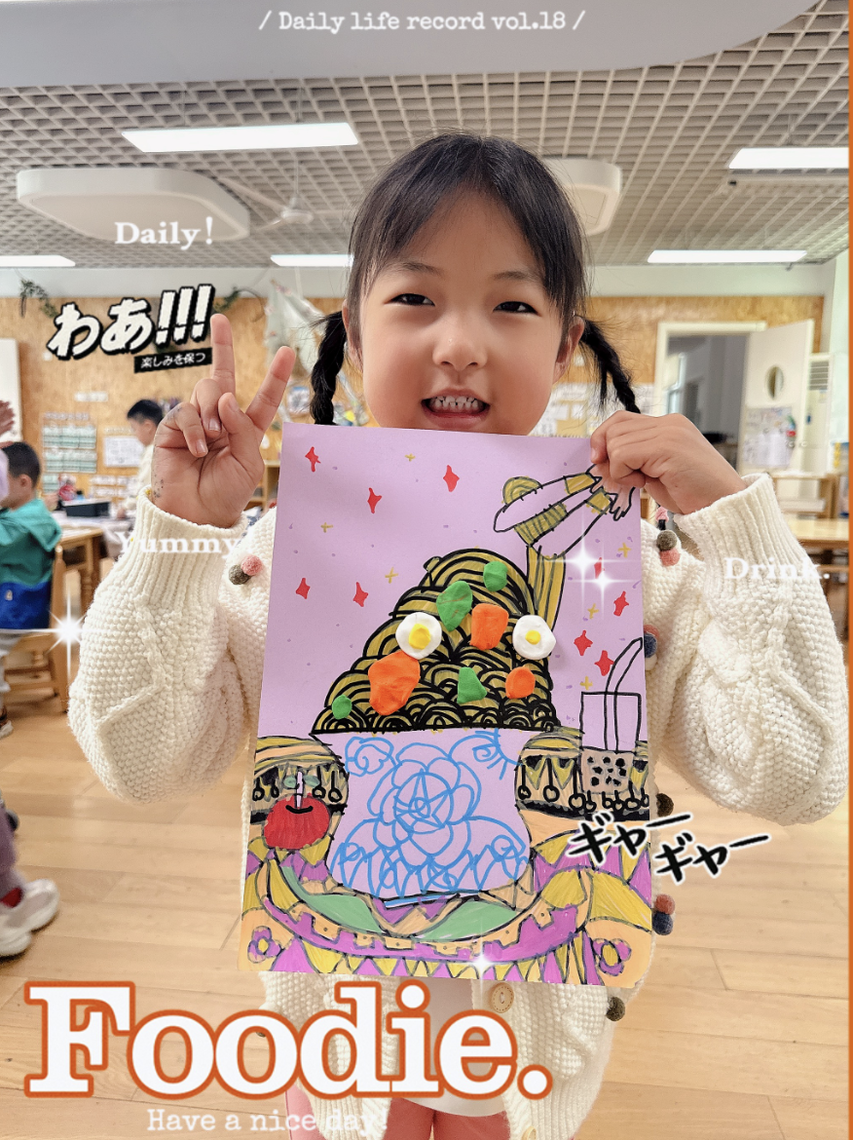 | 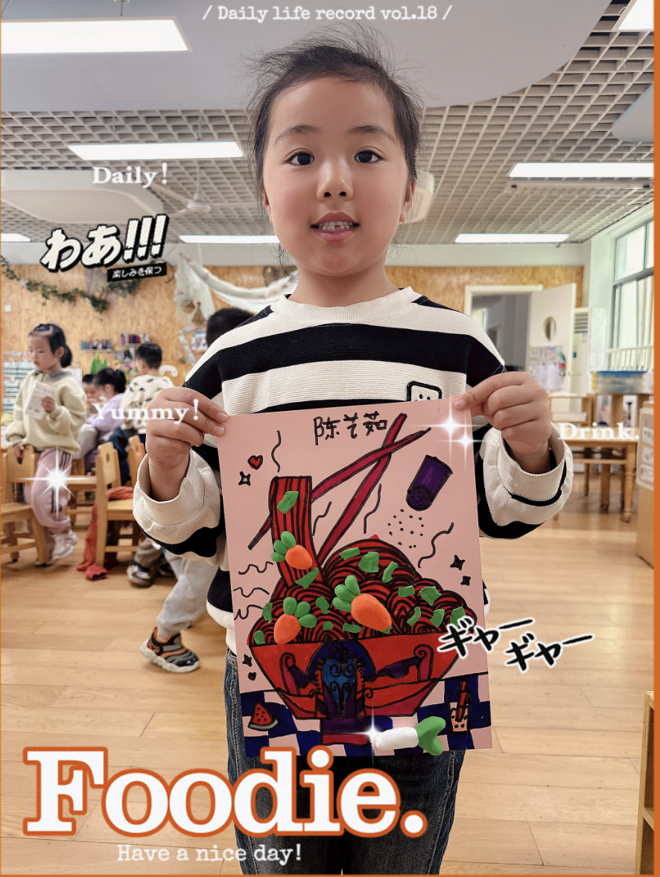
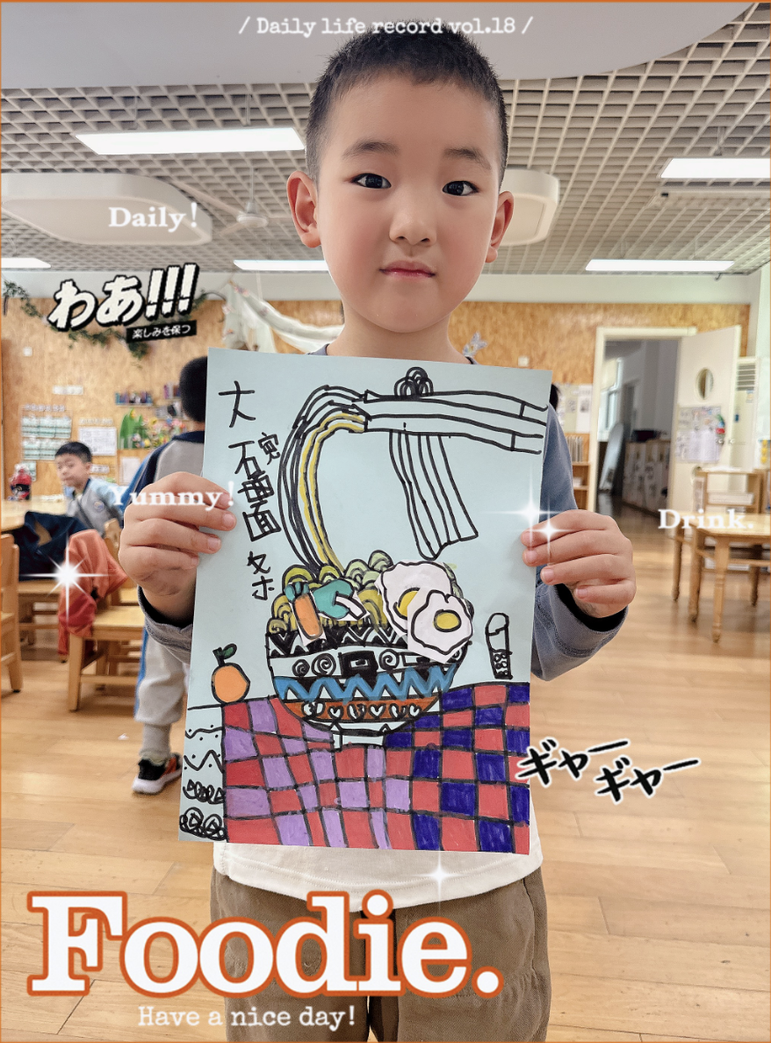 | 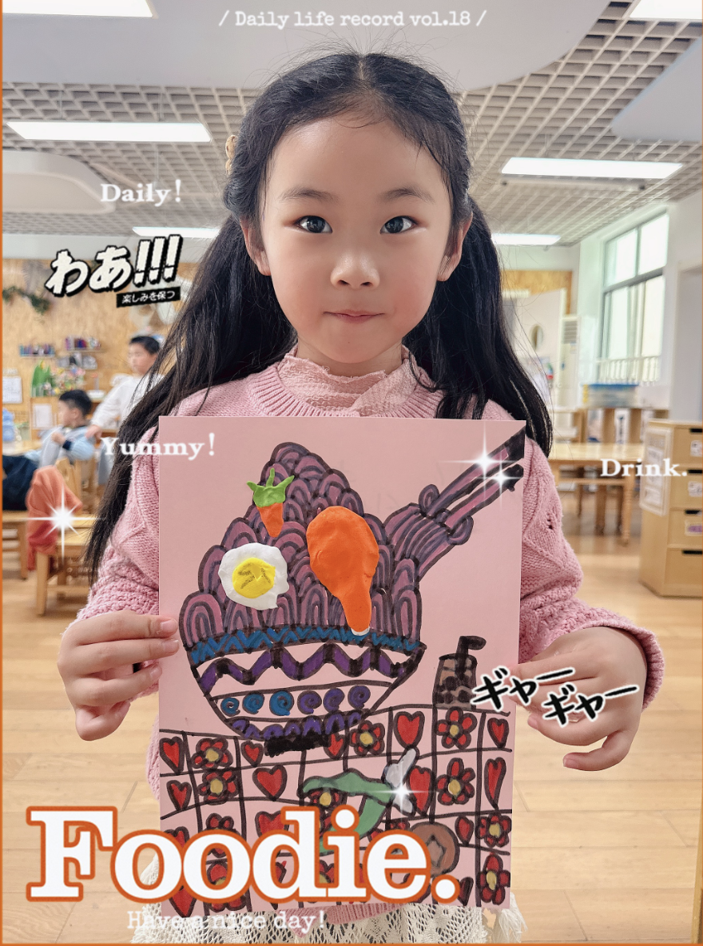 | 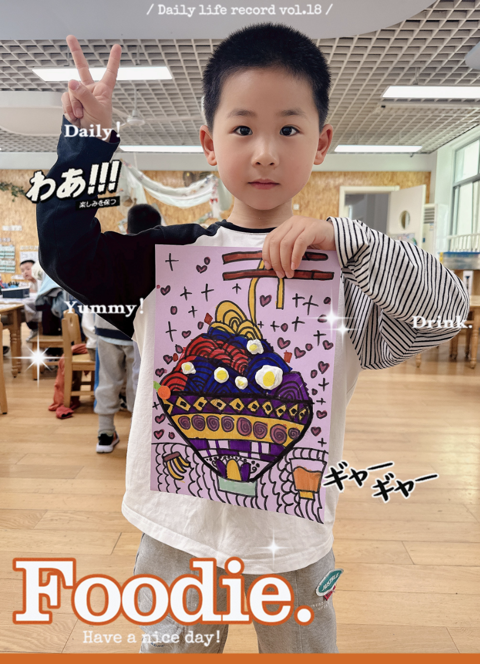
四、亲子游
今天天气格外舒适，参加亲子游的孩子们准备好行囊早早来园，开启期待已久的动物园亲子游，这是幼儿园阶段的最后一次亲子游活动了，所以孩子们都显得格外激动，期待他们的精彩游园经历哦！
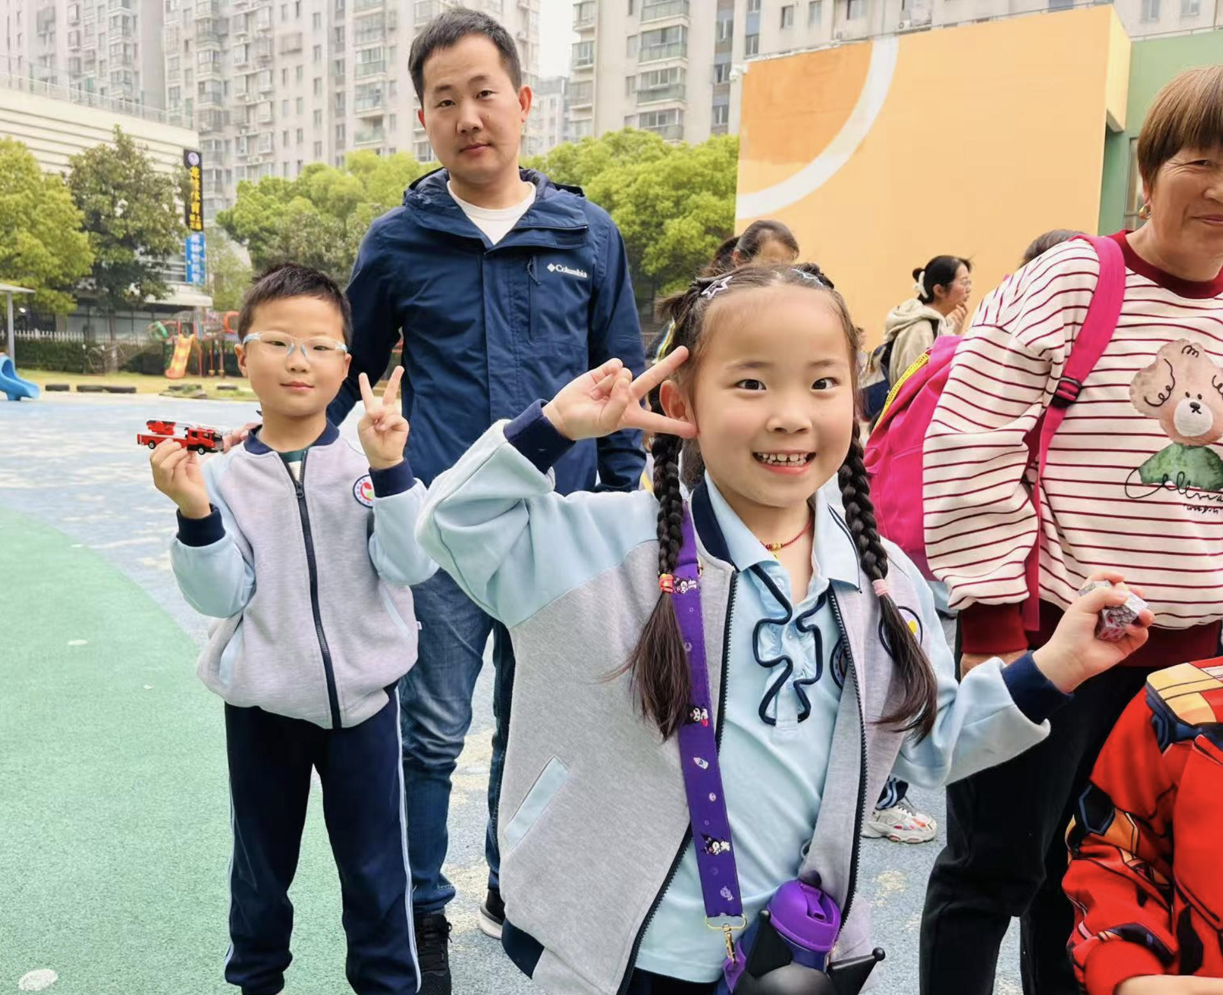 | 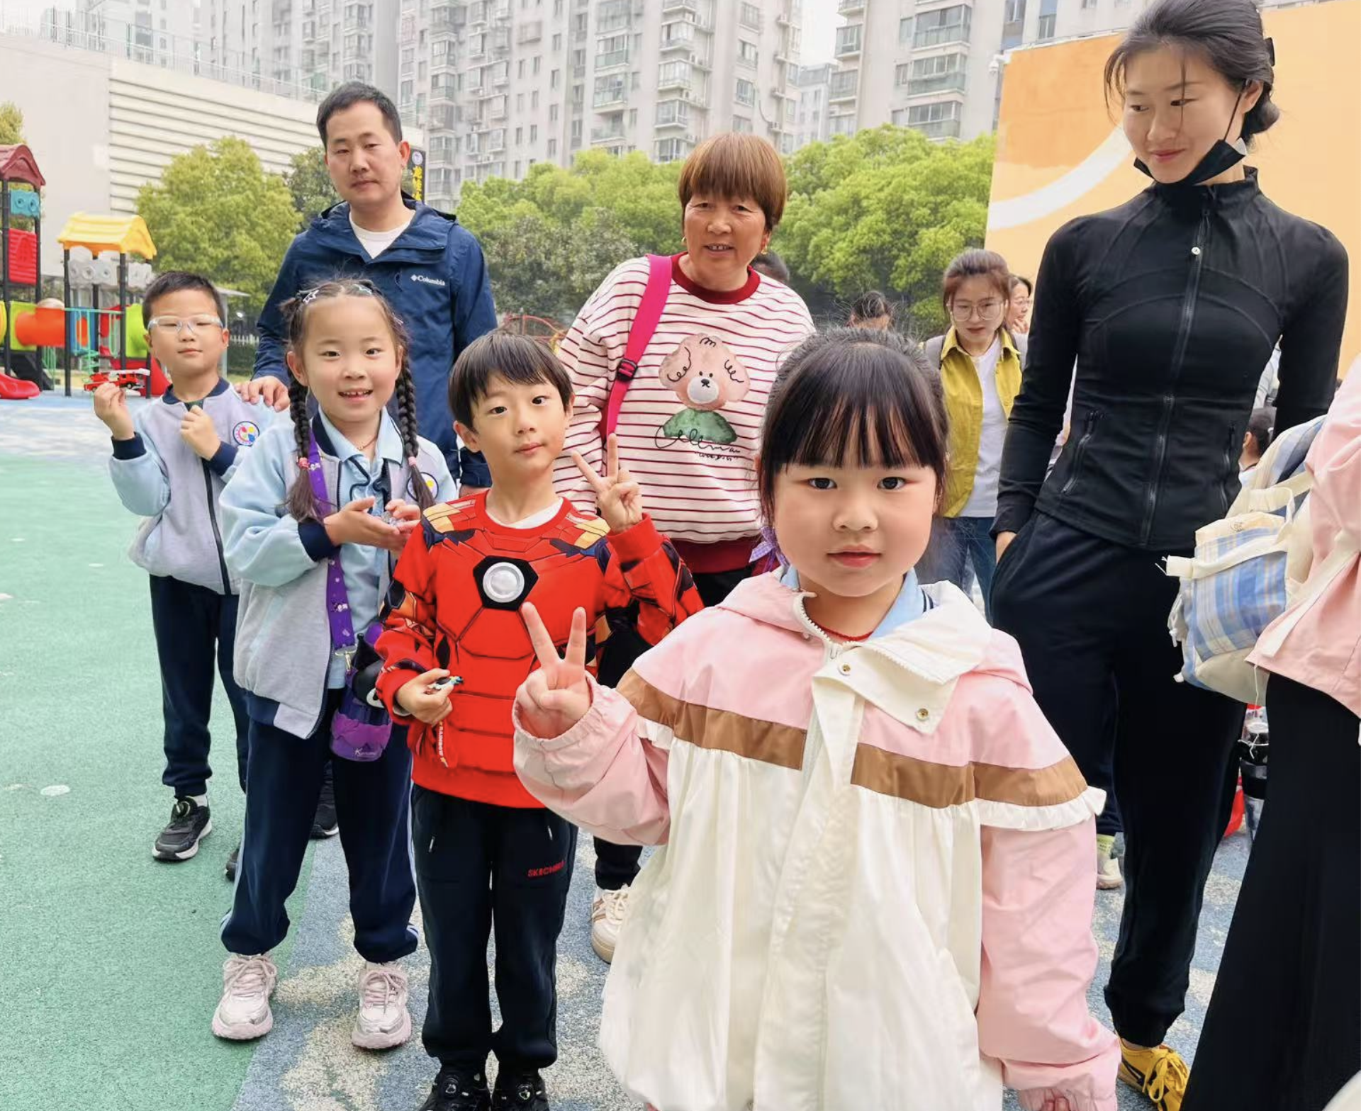 | 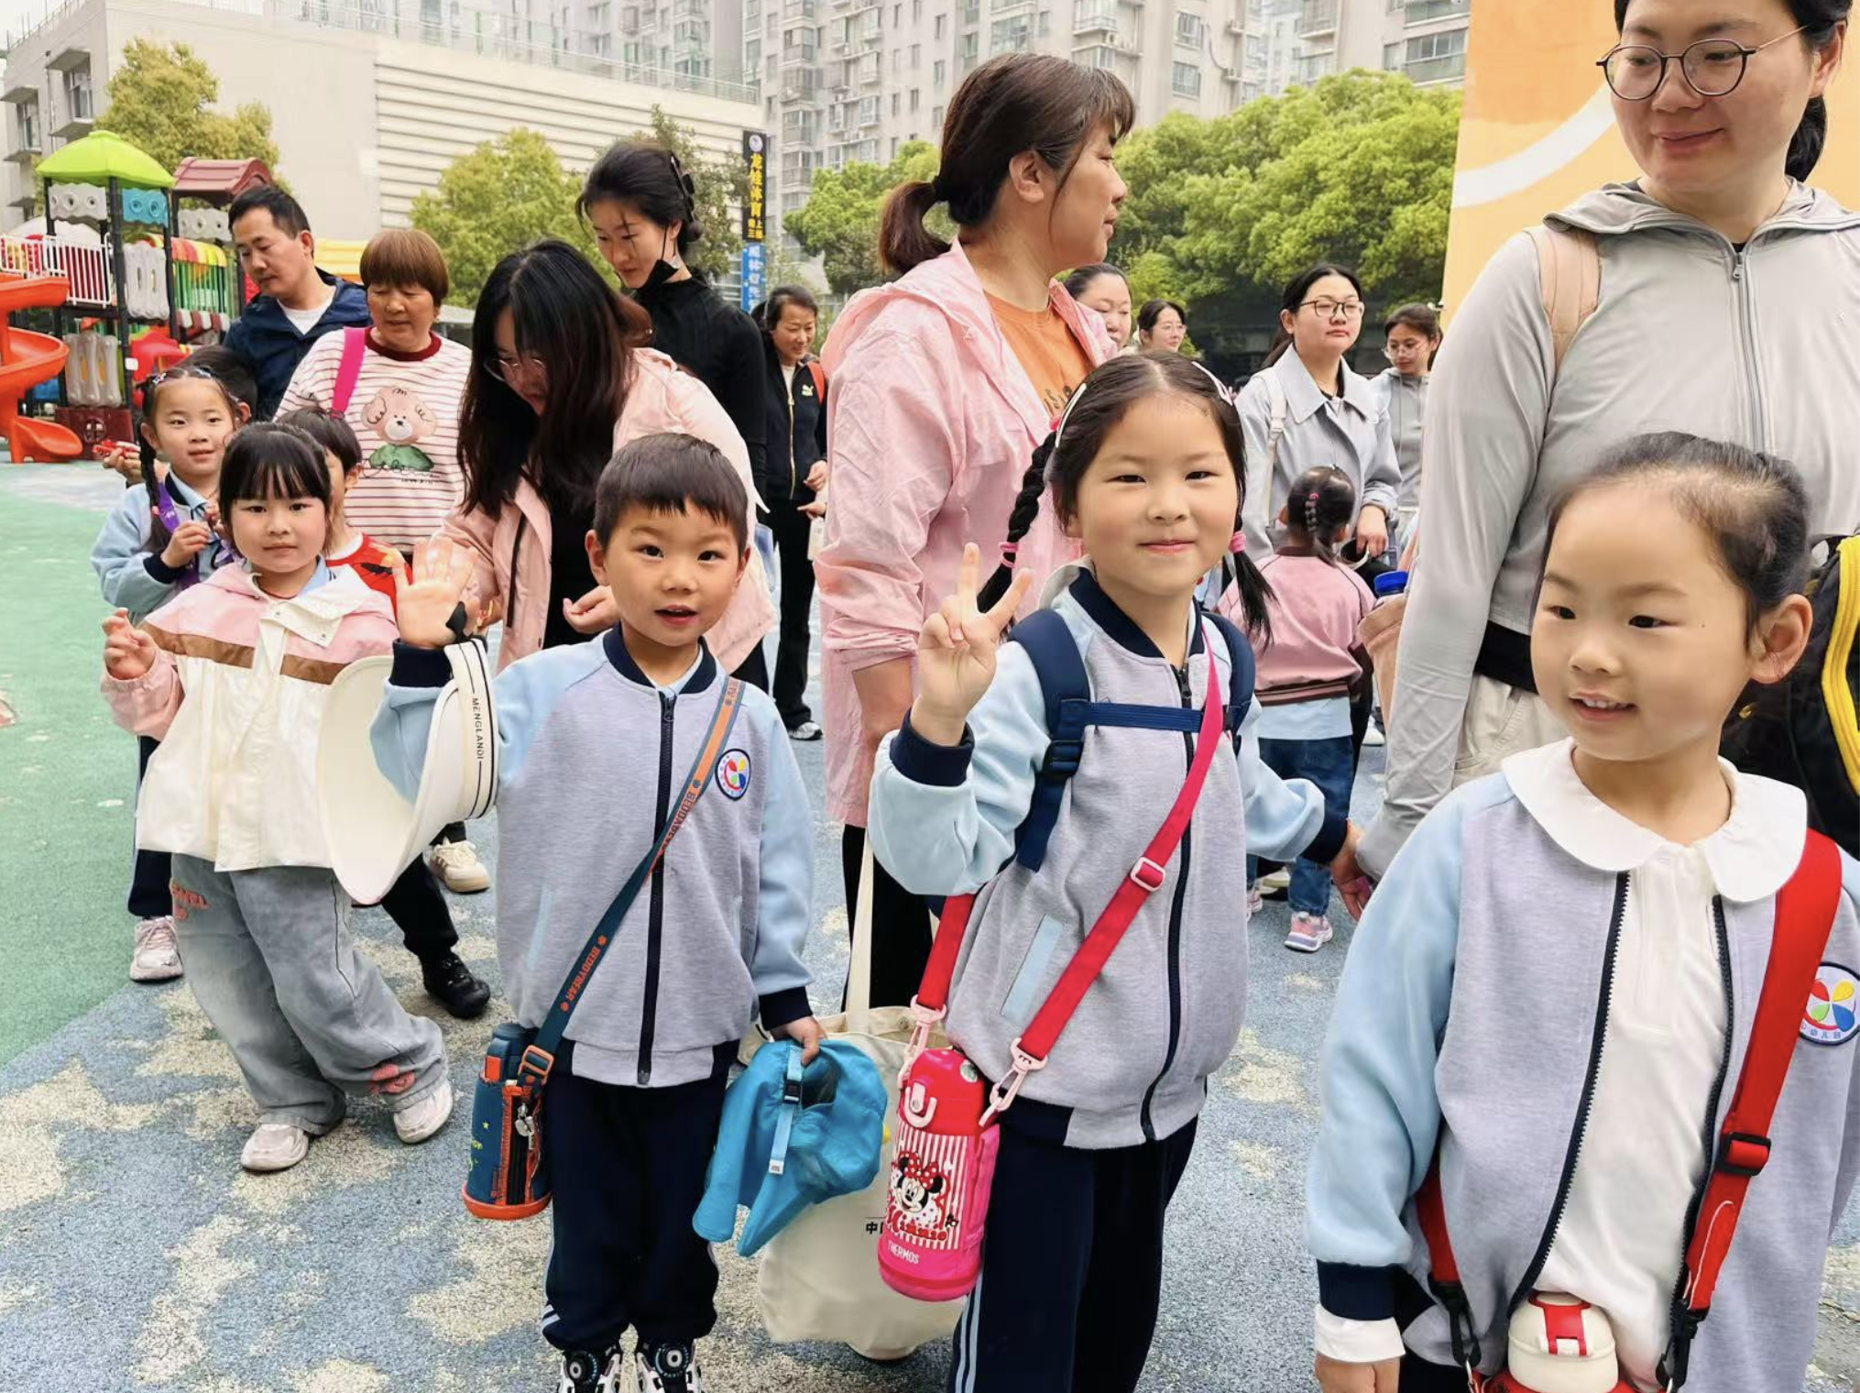
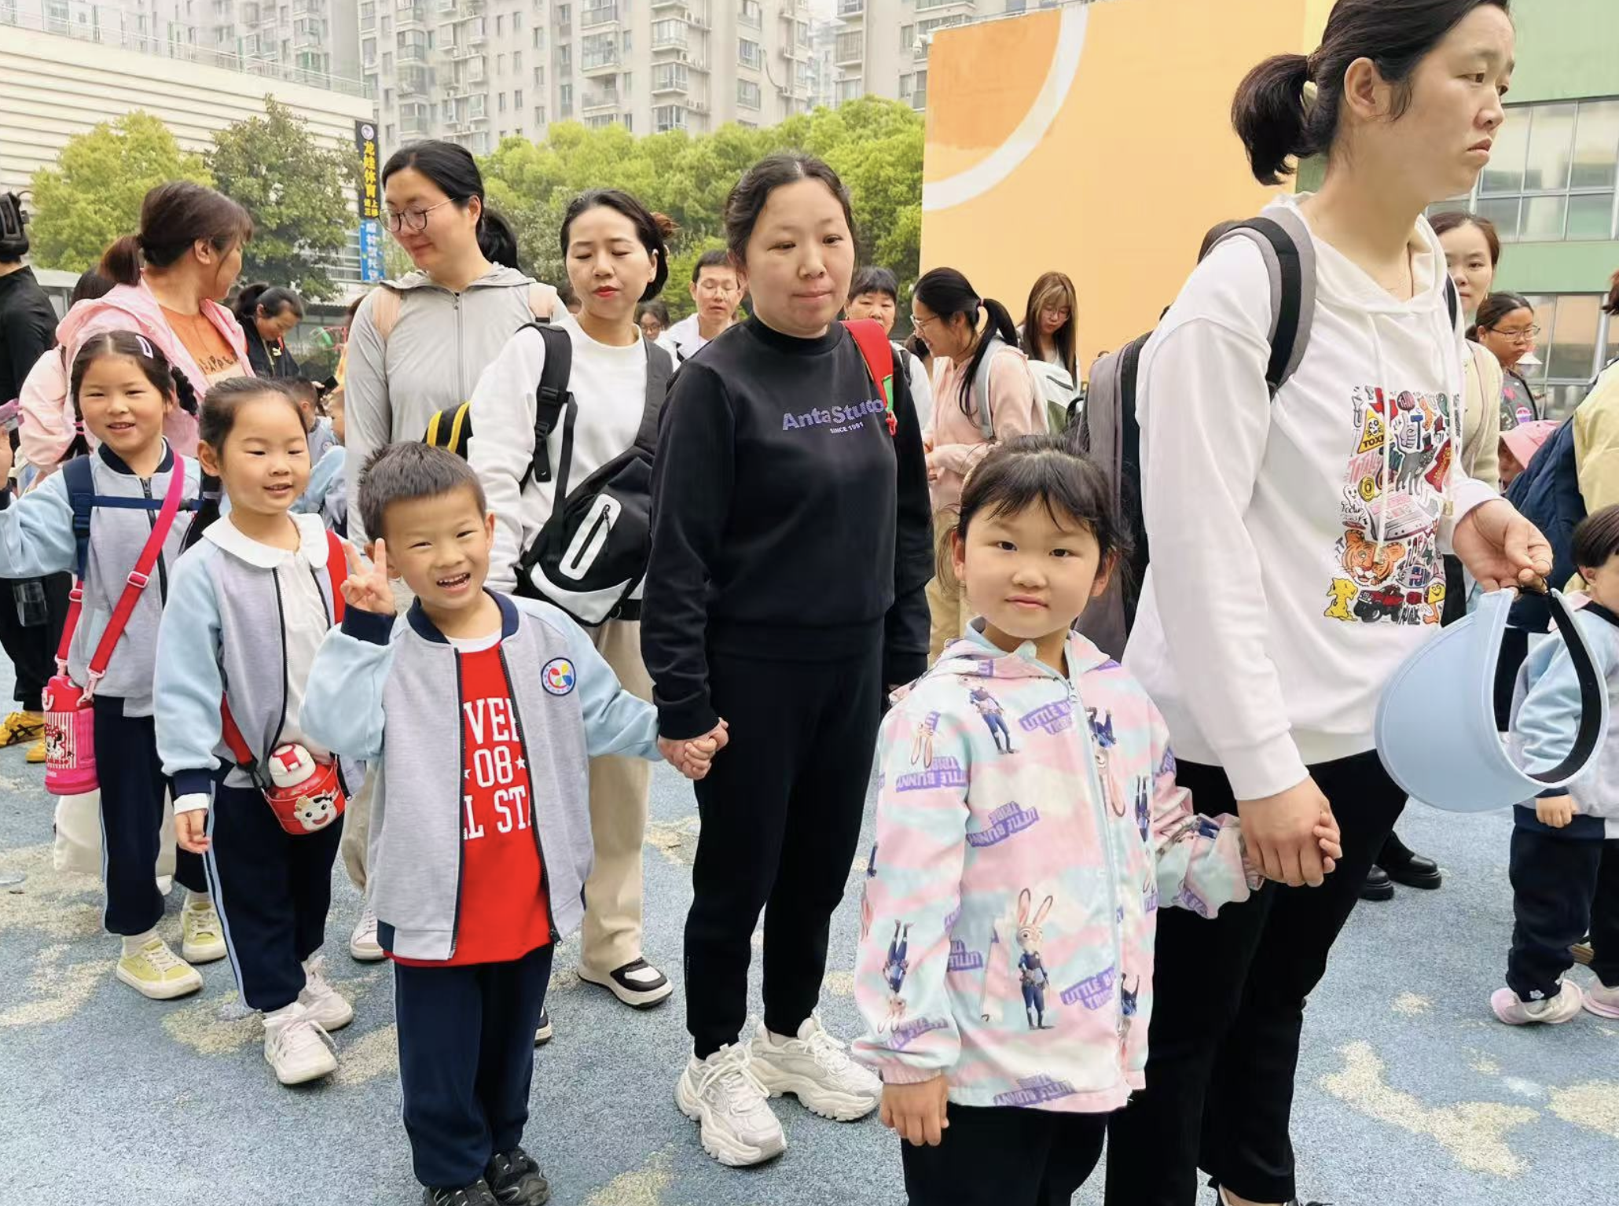 | 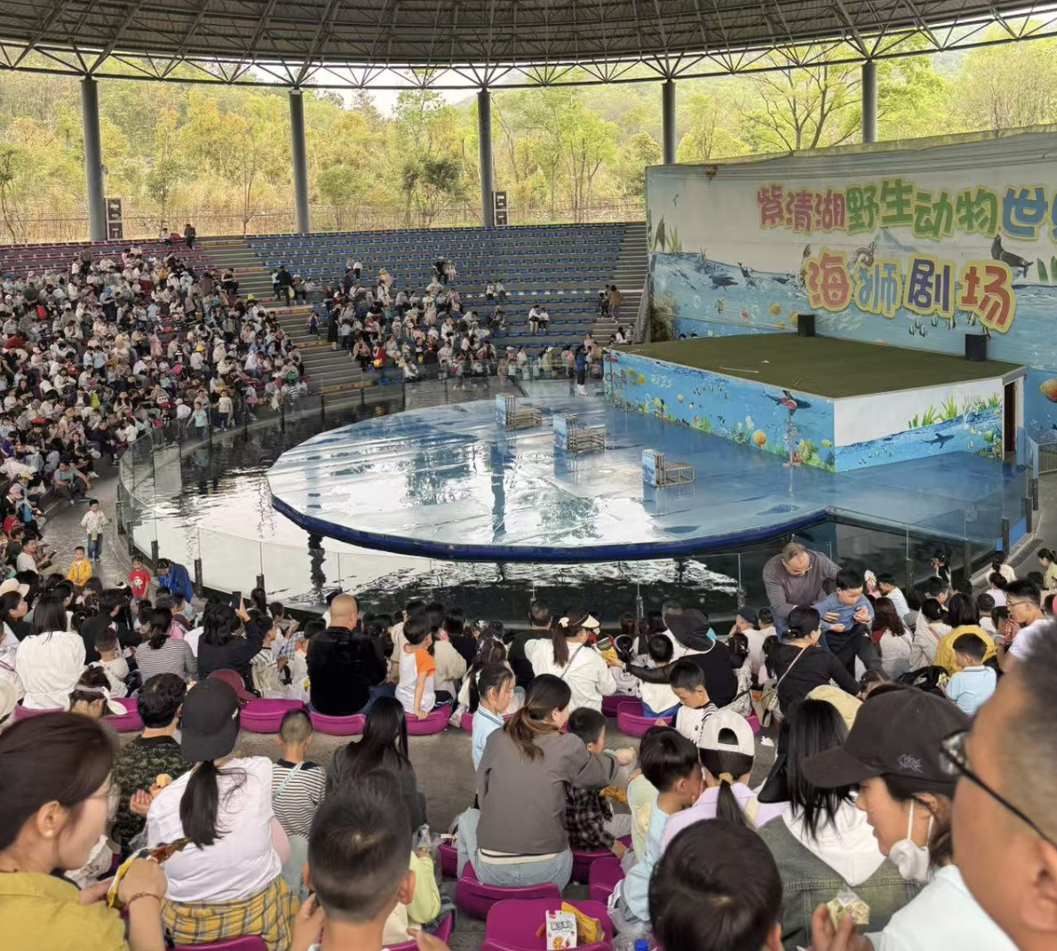 | 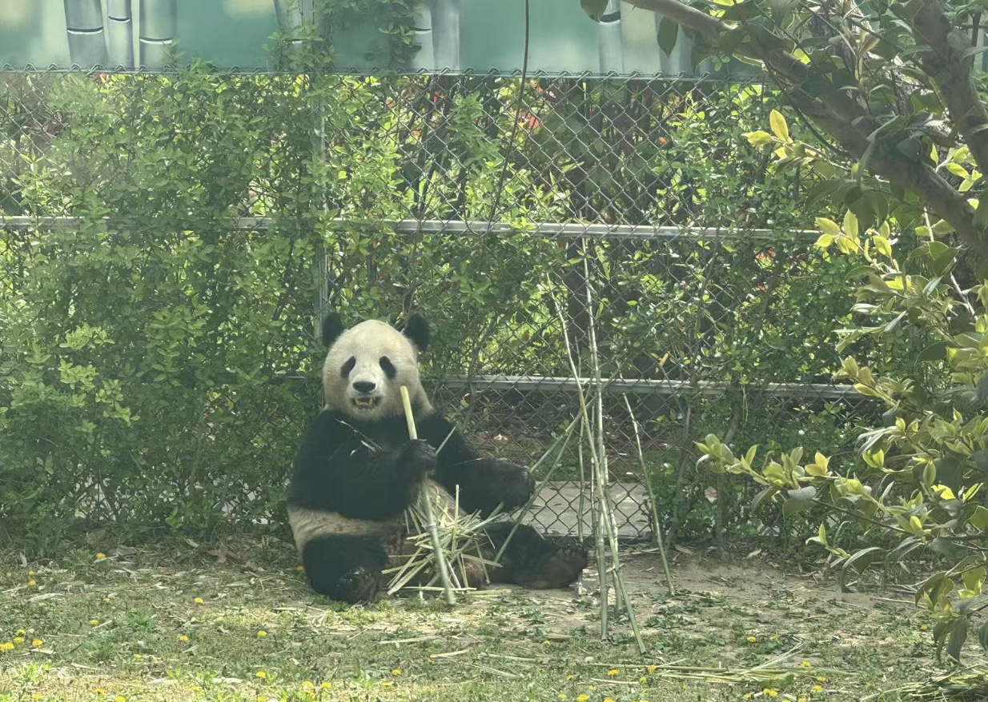

五、家园联系
各位家长，天气慢慢开始炎热，请大家为幼儿准备两条吸汗巾，一条早晨为幼儿垫好来园，另一条给幼儿带来园供替换，这样可以保持背部干爽，谨防感冒！。

